Отчет
о проведении мероприятий к празднованию «Шагаа»
с 10 по 12 февраля 2016 г. в МБУ ДО ДЮСШ г. Ак-Довурака.

10 февраля тренеры-преподаватели по футболу Кужугет Д. А., Сетчек М. А., Ооржак О. Ч. проводили соревнования по перетягиванию каната среди юношей 5-8 классов. Участвовало 5 команд по 6 человек.
Результаты: I место – заняла команда «футболисты»
II место – команда «6 класстар»
III место – команда «Эжишкилер»
Мероприятие прошло на должном уровне.
10 февраля тренер-преподаватель по боксу Монгуш А. В. между воспитанниками ДЮСШ проводили национальную игру «Тевек». Участвовали 32 участников.
Результаты: Сарыглар Амырак Мергенович – 107 раз.
Хомушку Ай-Херел Дожулейович – 55 раз.
Донгак Айдыс Айбекович – 42 раз.
11 февраля тренер-преподаватель по вольной борьбе Донгак Вй. В. проводил воспитательную беседу «Шагаа – келди, чолукшуулу!» среди групп отделения вольной борьбы. Дети активно играли по разным играм, с удовольствием участвовали мероприятиям, который тренер-преподаватель включил в свою беседу. Воспитательная беседа прошла на хорошем уровне.
11 февраля тренер-преподаватель по шахматам Монгуш Ш. В. проводила турнир по шашки среди учащихся групп, в честь празднования национального праздника «Шагаа». В турнире участвовали 14 учащихся, играли по олимпийской системе.
Из них: I место – Ондар Арбак Ай-оолович,
II место – Чульдум Айдан Владимирович,
III место – Сенги Айдаш Муратович.

Отчет подготовила
инструктор-методист
Монгуш Ш. В.

Фото отчет

«Тевек»

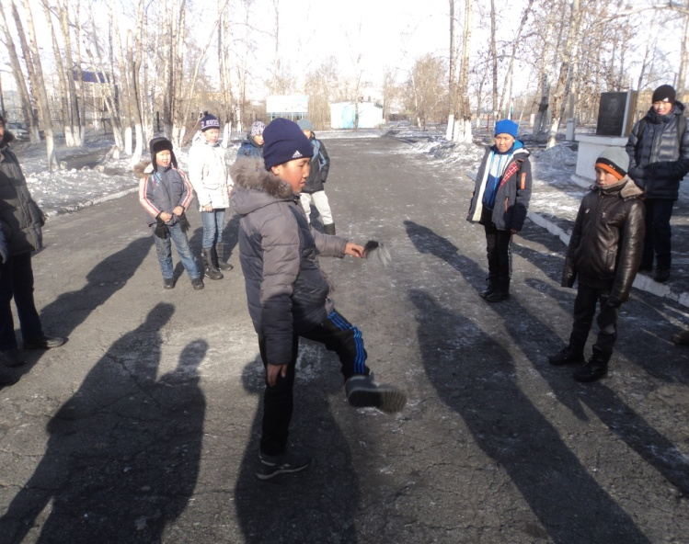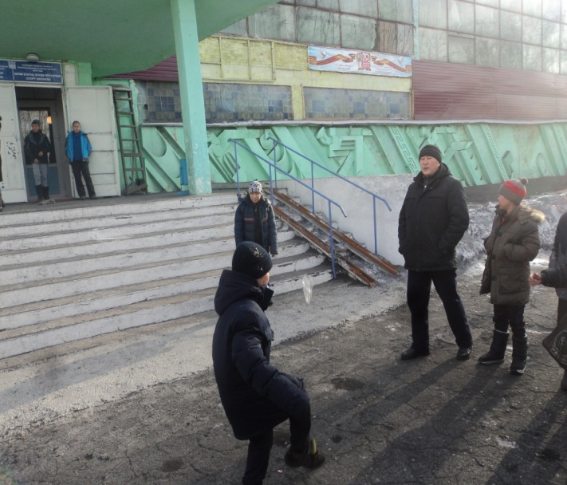

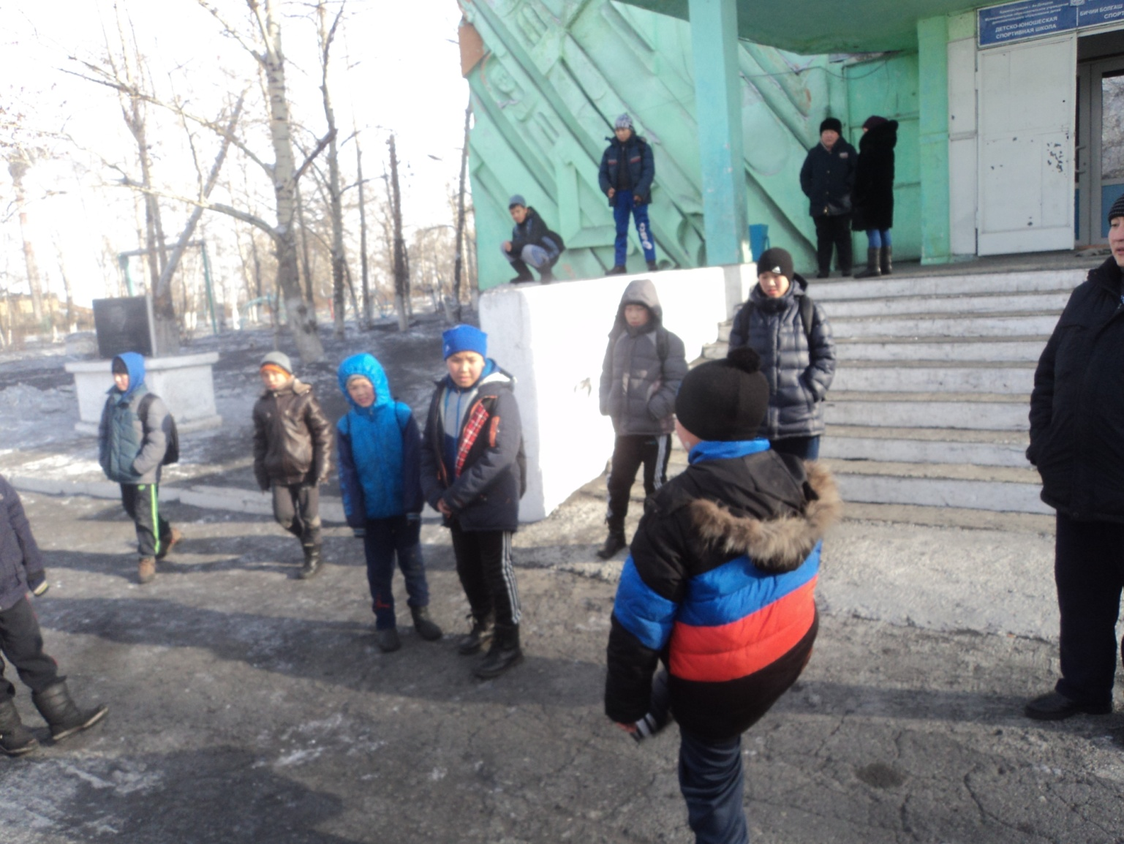

Соревнования по перетягиванию каната среди воспитанников ДЮСШ

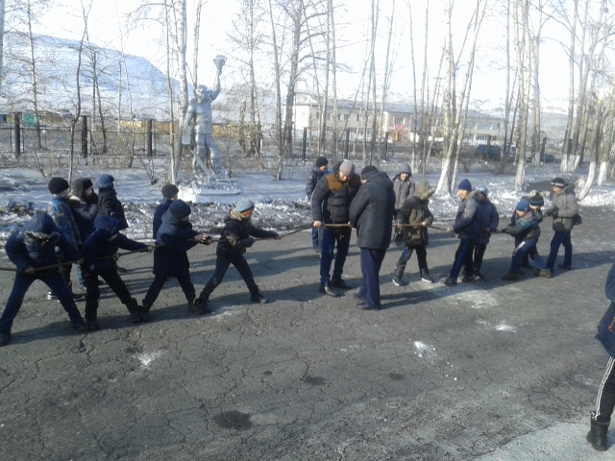

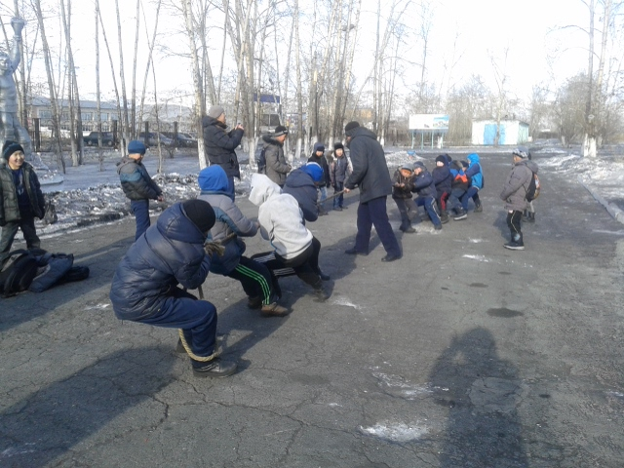

Соревнования по шахматам

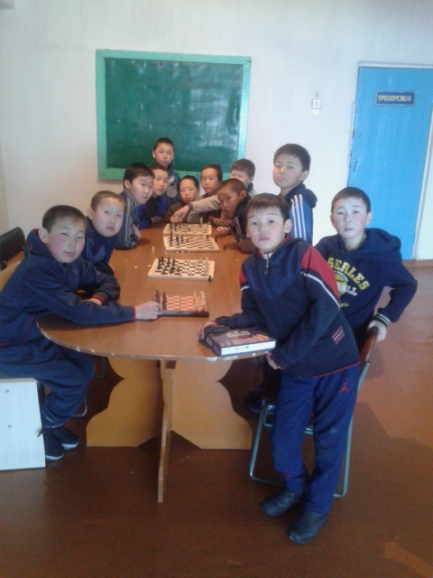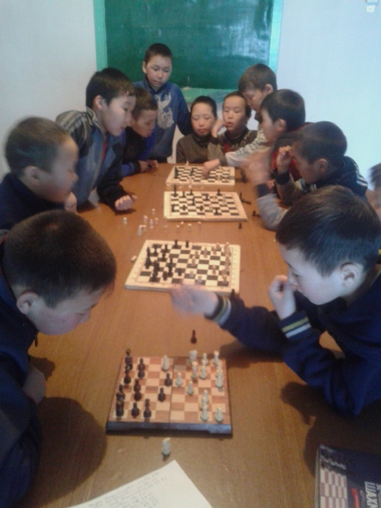

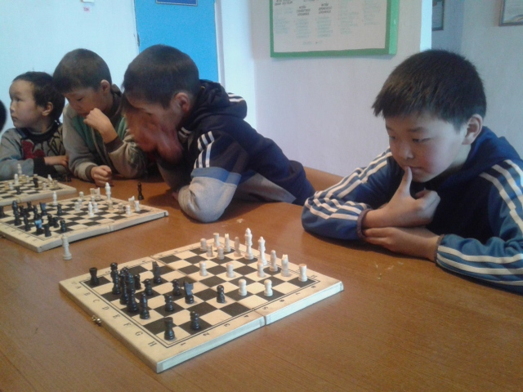

Награждение



